**Примерные вопросы и задания к итоговому контролю по информатике. 8 класс**

**Системы счисления**

1. Продолжите предложения.
   1. Знаковая система, в которой приняты определённые правила для записи чисел, называется...
   2. Знаки, с помощью которых записываются числа, называются…
   3. Главное число в системе счисления, равное количеству цифр в ней, называется…
2. Запишите в десятичной системе счисления числа, представленные в римской системе счисления: CMLXIV MCMXCV DCCCXLVI MDCXXXIV
3. Укажите верн**ые** утверждени**я**:
   1. Алфавит двоичной системы счисления состоит из двух символов 1 и 2.
   2. Алфавит двоичной системы счисления состоит из двух символов — 0 и 1.
   3. Древнеегипетская система счисления — непозиционная.
   4. Римская система счисления — непозиционная.
   5. Славянская кириллическая система счисления — непозиционная.
   6. Десятичная система счисления позиционная.
   7. Восьмеричная система счисления позиционная.
   8. Шестнадцатеричная система счисления позиционная.
   9. Алфавит пятеричной системы счисления состоит из пяти символов — 0, 1, 2, 3, 4.
   10. Алфавит восьмеричной системы счисления состоит из восьми символов — 1, 2, 3, 4, 5, 6, 7, 8.
   11. Алфавит четверичной системы счисления состоит из четырех символов — 1, 2, 3, 4.
   12. Алфавит троичной системы счисления состоит из трёх символов – 0, 1, 2.
   13. Для записи числа в качестве цифр могут использоваться буквы.
   14. Позиционных систем счисления бесконечное множество.
4. Укажите варианты, содержащие верную запись числа:

а) 357217  б) 32405  в) 21FF16 г) 31607 д) 234F16 е) 6085128

1. Запишите числа в свёрнутой форме:

2 • 103 + 1 • 102 + 7 • 101 + 9 • 10° 1• 103 + 3 • 102 + 8 • 101 + 4 • 100

4 • 103 + 3 • 102 + 6 • 101 + 2• 10° 5• 103 + 4 • 102 + 7 • 101 + 2 • 100

1. Переведите в двоичную систему десятичные числа 12, 15, 17, 19
2. Переведите в восьмеричную систему счисления десятичные числа 123, 102, 133, 112
3. Переведите в шестнадцатеричную систему счисления десятичные числа 225, 383, 200, 228
4. Переведите из двоичной в десятичную систему счисления следующие числа:

101, 110, 111, 1001, 1010, 1110

**Компьютерные сети**

1. Что такое компьютерная сеть?
2. Какую сеть называют локальной?
3. Что такое компьютер-сервер?
4. Что такое компьютер-клиент?
5. Что такое провайдер?
6. Какую сеть называют одноранговой? Многоранговой?
7. Какие сети называют глобальными?
8. Какие сети называют корпоративными?
9. Какие сети называют региональными?
10. Что такое электронная почта (e-mail)?
11. Что такое электронный почтовый ящик? Где он расположен?
12. Какова структура адреса почтового ящика электронной почты?
13. Что такое форум?
14. Что значит on line? of line?
15. Что такое FTP-сервер?
16. Что такое модем?
17. Что такое Интернет?
18. Что за сервис WWW? Когда он появился?
19. Что такое Web-страница? Что она представляет собой?
20. Что такое Web-сервер?
21. Что такое Web-сайт?
22. Что такое гипертекст? Что такое гипермедиа? Что такое гиперссылка?
23. Что такое Web-браузер? Какие Web-браузеры вы знаете?
24. Какие поисковые системы вы знаете?

**Моделирование. Графы и таблицы**

1. Что такое модель?
2. Что такое моделирование?
3. Приведите пример моделирования процесса.
4. Приведите пример моделирования явления природы.
5. Какие модели называют материальными (натурными)?
6. Какие модели называют информационными?
7. Может ли одна модель соответствовать нескольким оригиналам? Объясните ответ.
8. Почему, зачем для одного оригинала строят несколько различных моделей?
9. В чём суть игровых моделей?
10. В чём суть имитационных моделей?
11. Что такое формализация?
12. Что такое система?
13. Что представляет собой граф?
14. Что символизируют (отражают, показывают) вершины графа?
15. Что символизируют (отражают, показывают) рёбра графа?
16. Укажите для каждого из данных графов количество вершин, количество рёбер

|  |  |  |  |  |
| --- | --- | --- | --- | --- |
| img7 | 592px-Graph_definition_2 |  |  | https://cf.ppt-online.org/files1/slide/d/DNzVqOn0KRfa8IcZdeCtXSLTYbm6QxWjJlg5u9BAoU/slide-3.jpg |

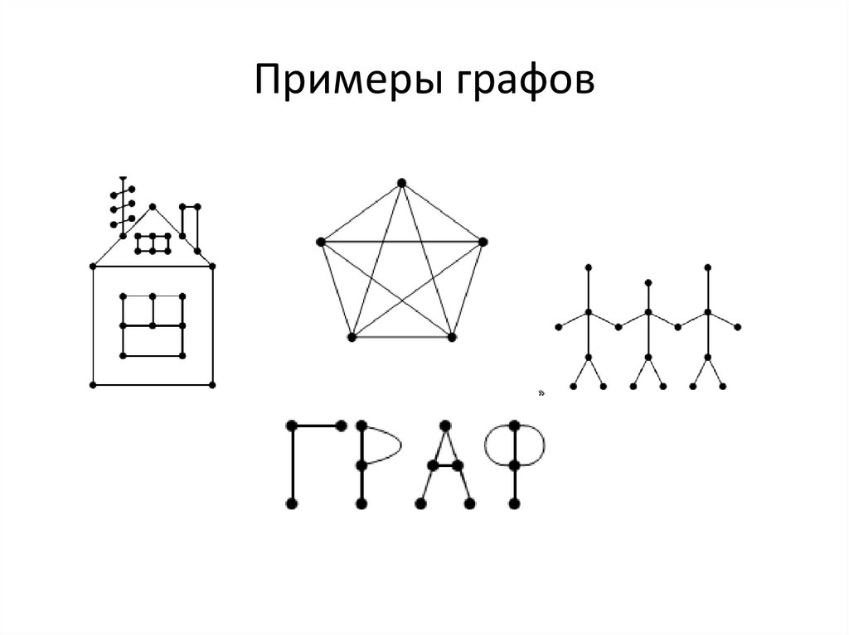

1. Сколько трёхзначных чисел можно записать с помощью цифр 0, 9, 8 и 7 при условии, что в записи числа не должно быть одинаковых цифр, а 0 первым быть не может?
2. Сколько четырёхзначных чисел можно составить из цифр 9, 8, 7 и 6, при условии, что в записи числа не должно быть одинаковых цифр?
3. Сколько четырёхзначных чисел можно составить из цифр 9, 8, 7 и 6, при условии, что в записи числа могут быть одинаковые цифры?
4. Сколько трёхзначных чисел можно записать из цифр 3, 5, 7, при условии, что цифры не могут повторяться?
5. Сколько трёхзначных чисел можно записать из цифр 3, 5, 7, при условии, что цифры могут повторяться?
6. На рисунке — схема дорог, свя­зы­ва­ю­щих го­ро­да А, Б, В, Г, Д, Е, Ж и К. По каж­дой до­ро­ге можно дви­гать­ся толь­ко в одном направлении, ука­зан­ном стрелкой. Сколь­ко су­ще­ству­ет раз­лич­ных путей из го­ро­да А в город К?

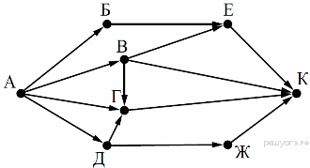 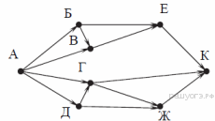 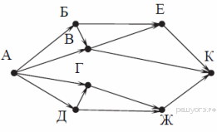 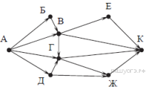 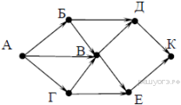 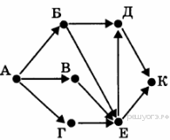

1. Между населёнными пунктами А, В, С, D, Е построены дороги, протяжённость которых (в километрах) приведена в таблице. Определите длину кратчайшего пути между пунктами А и E. Передвигаться можно только по дорогам, протяжённость которых указана в таблице.

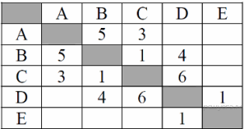 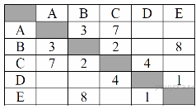 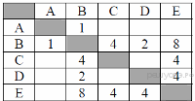

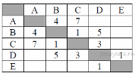 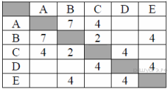 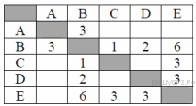

1. У Пети родственники живут в 5 раз­ных городах России. Рас­сто­я­ния между го­ро­да­ми внесены в таблицу. Петя пе­ре­ри­со­вал её в блок­нот в виде графа. Считая, что маль­чик не ошиб­ся при копировании, укажите, какой граф у Пети в тетради.

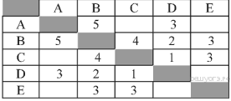

1)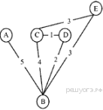2) 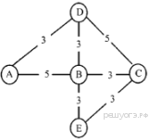3) 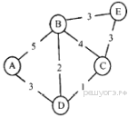4) 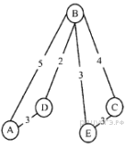

1. У Кати род­ствен­ни­ки живут в 5 раз­ных го­ро­дах России. Рас­сто­я­ния между го­ро­да­ми вне­се­ны в таблицу. Катя пе­ре­ри­со­вала её в блок­нот в виде графа. Считая, что девочка не ошиб­лась при копировании, укажите, какой граф у Кати в тетради.

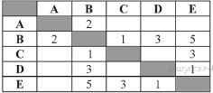

 1) 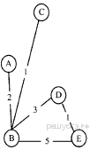2) 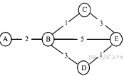3) 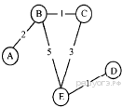4) 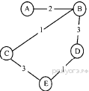

1. В таб­ли­це при­ве­де­на сто­и­мость пе­ре­во­зок между пятью же­лез­но­до­рож­ны­ми станциями, обо­зна­чен­ны­ми бук­ва­ми A, B, C, D и E. Ука­жи­те схему, со­от­вет­ству­ю­щую таблице.

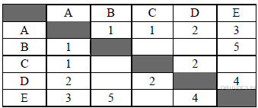

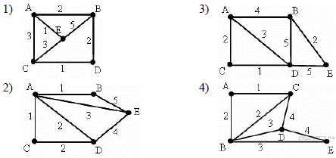

1. В таб­ли­це при­ве­де­на сто­и­мость пе­ре­во­зок между пятью же­лез­но­до­рож­ны­ми станциями, обо­зна­чен­ны­ми бук­ва­ми A, B, C, D и E. Ука­жи­те схему, со­от­вет­ству­ю­щую таблице.

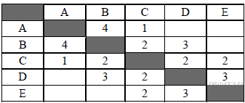

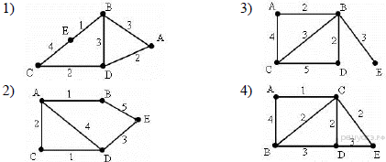

1. На графе представлены дороги, соединяющие населенные пункты, и протяженность дорог в километрах между ними. Представьте эту же информацию в табличной форме. **(Постройте весовую матрицу для каждого из приведенных графов отдельно)**

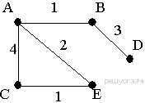

**Основы логики**

1. Что является основными объектами алгебры логики?
2. Что такое суждение в алгебре логики?
3. Как обозначаются простые высказывания в алгебре логики?
4. Какие значения могут принимать логические переменные?
5. Что такое ложь? Что такое истина?
6. Что такое дизъюнкция? Что такое конъюнкция? Что такое инверсия?
7. Как обозначается дизъюнкция в алгебре логики? Как обозначается конъюнкция в алгебре логики? Как обозначается инверсия в алгебре логики?
8. Какова таблица истинности для дизъюнкции, для конъюнкции, для инверсии?
9. Запишите высказывания с помощью букв-переменных и знаков логических операций:
10. *Во время летних каникул все отдыхают и не ходят в школу.*
11. *8 марта отмечают* *Международный женский день или день защитника Отечества.*
12. *У Миши по экологии первое место и у Пети второе.*
13. *У Саши по математике не первое место или у Кати не второе.*
14. Выпишите номера предложений, являющихся высказываниями.
15. Ух ты!
16. Как пройти в поликлинику?
17. Число 3 является делителем числа 9.
18. Запишите домашнее задание.
19. Яблоки растут на яблоне.
20. 2 + Х > 6
21. Вода — это жидкость.
22. В какое море впадает река Волга?
23. Из предложенных вариантов выберите тот, для которого истинно высказывание:
24. **НЕ** (Первая буква гласная) **И НЕ** (Последняя буква согласная)

1) Анна 2) Роман 3) Олег 4) Татьяна

1. **НЕ** (Первая буква согласная) **И НЕ** (Последняя буква гласная)

1) Ольга 2) Михаил 3) Валентина 4) Ян

1. **НЕ** (Первая цифра чётная) **И** (Последняя цифра нечётная)

1) 1234 2) 6843 3) 3561 4) 4562

1. **НЕ** (оканчивается на мяг­кий знак) **И** (количество букв чётное)

1) сентябрь 2) август 3) декабрь 4) май

1. Определите, какие значения принимают выражения, если А = 1, В = 0, С = 0.

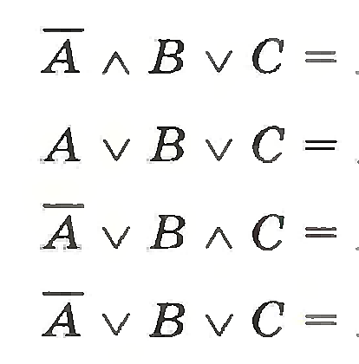 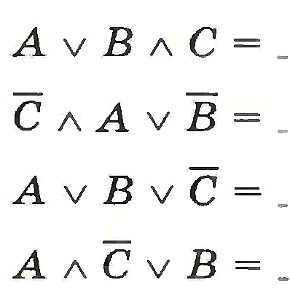  

1. Определите истинность высказывания

**НЕ** ((*X* < 6) **И** (*X* < 7)) при Х=9 **НЕ** (*X* < 6) **И** (*X* < 7) при Х=5

(*X* < 8) **И** **НЕ** (*X* < 7) при Х=9 (*X* < 8) **И** **НЕ** (*X* < 7) при Х=6

**Базы данных**

1. Что такое базы данных? Определение. Пример.
2. Что такое система управления базами данных? Определение. Пример.
3. Что такое предметная область для базы данных? Пример.
4. Что такое информационный объект для базы данных? Пример.
5. Что такое информационная система? Определение. Пример.
6. Какие базы данных называют реляционными?
7. Какие базы данных называют распределёнными? Централизованными?
8. Какие базы данных называют документальными? Фактографическими?
9. Что такое поле в реляционной базе данных?
10. Что такое запись в реляционной базе данных?
11. Какой ключ называют простым в реляционной базе данных?
12. Какой ключ называют составным в реляционной базе данных?
13. Для чего нужен первичный ключ в реляционной базе данных?
14. Ниже в таб­лич­ной форме пред­став­лен фраг­мент базы дан­ных «Отправление по­ез­дов даль­не­го следования»:

|  |  |  |  |  |
| --- | --- | --- | --- | --- |
| № | **Пункт назначения** | **Категория поезда** | **Время в пути** | **Вокзал** |
| 133 | Рига | скорый | 15:45 | Рижский |
| 152 | Ростов | фирменный | 17:36 | Казанский |
| 311 | Самара | фирменный | 14:20 | Казанский |
| 312 | Самара | скорый | 17:40 | Казанский |
| 313 | Самара | скорый | 15:56 | Казанский |
| 314 | Самара | скорый | 15:56 | Павелецкий |
| 315 | Самара | фирменный | 23:14 | Курский |
| 808 | Санкт-Петербург | скорый | 8:00 | Ленинградский |
| 809 | Санкт-Петербург | скорый | 4:00 | Ленинградский |
| 101 | Саратов | скорый | 14:57 | Павелецкий |
| 102 | Саратов | пассажирский | 15:58 | Павелецкий |
| 103 | Саратов | скорый | 15:30 | Павелецкий |

Сколько в этой базе данных полей?

Сколько в этой базе данных записей?

Какие поля в этой базе данных имеют текстовый тип, а какие числовой тип?

Определите для этой базы данных первичный ключ.

1. Ниже в таб­лич­ной форме пред­став­лен фраг­мент базы дан­ных «Отправление по­ез­дов даль­не­го следования»:

|  |  |  |  |  |
| --- | --- | --- | --- | --- |
| № | **Пункт назначения** | **Категория поезда** | **Время в пути** | **Вокзал** |
| 1 | Рига | скорый | 15:45 | Рижский |
| 2 | Ростов | фирменный | 17:36 | Казанский |
| 3 | Самара | фирменный | 14:20 | Казанский |
| 4 | Самара | скорый | 17:40 | Казанский |
| 5 | Самара | скорый | 15:56 | Казанский |
| 6 | Самара | скорый | 15:56 | Павелецкий |
| 7 | Самара | фирменный | 23:14 | Курский |
| 8 | Санкт-Петербург | скорый | 8:00 | Ленинградский |
| 9 | Санкт-Петербург | скорый | 4:00 | Ленинградский |
| 10 | Саратов | скорый | 14:57 | Павелецкий |
| 11 | Саратов | пассажирский | 15:58 | Павелецкий |
| 12 | Саратов | скорый | 15:30 | Павелецкий |

Сколько за­пи­сей, и какие именно в дан­ном фраг­мен­те базы данных удо­вле­тво­ря­ют каждому из ниже приведенных усло­вий:

(Категория по­ез­да = «скорый») **ИЛИ** (Вокзал = «Павелецкий»)?

(Категория по­ез­да = «скорый») **ИЛИ** (Вокзал = «Казанский»)?

(Категория по­ез­да = «скорый») **И** (Вокзал = «Павелецкий»)?

(Категория по­ез­да = «скорый») **И** (Вокзал = «Казанский»)?

(Пункт назначения= «Самара») **И** (Категория по­ез­да = «фирменный»)

1. Ниже в таб­лич­ной форме пред­став­лен фраг­мент базы дан­ных о погоде.

|  |  |  |  |  |
| --- | --- | --- | --- | --- |
| **Дата** | **Температура (°С)** | **Давление(мм рт. ст.)** | **Ветер(м/с)** | **Осадки** |
| 01.05.2010 | 17 | 754 | 9 | нет |
| 02.05.2010 | 16 | 752 | 11 | нет |
| 03.05.2010 | 14 | 749 | 15 | нет |
| 04.05.2010 | 14 | 747 | 17 | дождь |
| 05.05.2010 | 15 | 745 | 14 | дождь |
| 06.05.2010 | 13 | 750 | 13 | дождь |
| 07.05.2010 | 12 | 751 | 8 | нет |
| 08.05.2010 | 15 | 749 | 5 | нет |

 Сколько за­пи­сей, и какие именно в дан­ном фраг­мен­те базы данных удо­вле­тво­ря­ют каждому из ниже приведенных усло­вий:

(Температура (°С) > 15 ) **ИЛИ** (Давление (мм рт. ст.) > 747)

(Температура (°С) < 15 ) **И** (Давление (мм рт. ст.) > 747)

**НЕ** (Давление (мм рт. ст.) > 750) **И** (Температура (°С) > 14)

(Осадки = «дождь») **ИЛИ** (Температура (°С) > 15)